SOMMAIRE
- Description détaillée des équipements utilisés
- Configuration matérielle d’un poste de travail
- Configuration logicielle d’un poste de travail
- Environnement de travail

- Politique de sécurité du système informatique
- Politique appliqué sur les postes de travail
- Gestion des identifications et accès aux systèmes
- Sécurité des données
- Sécurité de l’infrastructure
- Sécurité d’accès au plateau de production
- Sécurité d’accès au local technique

- Description détaillée de l’architecture et les équipements utilisés
- Description détaillée de l’architecture d’interconnexion
- Les équipements utilisés

- Plan de continuité

- Gestion des d’incidents

- CONFIGURATION MATERIELLE D’UN POSTE DE TRAVAIL
- Configuration matérielle d’un poste de travail
Configuration matérielle des postes des téléconseillers et superviseurs pour ce projet

Configuration matérielle
Carte mère | Processeur | Intel core i7 CPU (2.4 Ghz)
Carte mère | Mémoire | 16 Go
Stockage | Disque dur | 250 GO SSD
Ecran | 24 Pouce FHD
Résolution de l'écran |  | 1920 x 1080
Casque | AXTEL Prime HD duo | Anti -bruit

- Configuration logicielle des postes
Nos positions de travail sont équipées de matériels et logiciels ci-dessous. Des installations pourront se faire sur demande de SBIN en fonction des besoins des applications métiers à déployer sur le poste des téléopérateurs.

TYPE | EDITEUR | LOGICIEL | VERSION
Conseillers

OS | Microsoft | Windows 10 Pro 64 bits | 64 Bits
Bureautique | Microsoft | Suite Office 2013
Antivirus | ESET Endpoint | ESET | 8.1
Superviseurs
OS | Microsoft | Windows 10 Pro 64 bits | 64 Bits
Bureautique | Microsoft | Suite Office 2019
Antivirus | ESET Endpoint | ESET | 8.1
Messagerie | Microsoft | Outlook 2019

Description du LAN :
Les postes de travail des agents sont dans un réseau segmenté (vlan dédié) afin d’apporter un premier niveau de sécurité. Ces postes sont connectés sur un switch d’accès sur lequel le vlan est déclaré. Le switch d’accès est relié au switch core Cisco où des règles de filtrages sont définis pour bloquer tout accès non autorisé a ces postes ce réseau. Ce qui permet aussi de bénéficier d’autres ressources réseaux local.
Les postes de travail sont mis dans le domaine de Media contact (Active Directory) afin qu’un second niveau de sécurité soit appliqué. Parmi ces Politiques déployés nous pouvons citer :
- Session n’ayant pas accès aux droit administrateur (doit panneau de configuration, etc..) ;
- Pas d’accès Internet sur ces postes (Sauf si SBIN exprime le besoin) ;
- Pas d’accès aux ports UBS ;
- Une mise a jour centralisé par un serveur WSUS interne ;
- Pas d’accès au disque Local (un lecteur partagé est mise à disposition) ;

- Environnement de travail
Au-delà du gain d'espace de plus en plus crucial pour ce secteur d'activités en développement, les conditions de travail des salariés restent aussi une préoccupation ultime lors de l'aménagement d'un bureau call center. Un salarié est d'autant plus efficace s'il se sent à l'aise sans son environnement de travail. Pour répondre à ce critère essentiel, le Groupe Media Contact a opté pour des mobiliers ergonomiques afin de réduire les risques de troubles musculo-squelettiques. En outre, ce type de mobilier de bureau est doté de cloisons, ou écrans de séparation, qui limitent le contact visuel entre les salariés afin de favoriser une meilleure concentration. Il est disposé de part et d’autre sur nos plateaux de production des dispositifs anti bruit pour atténuer le bruit ambiant autour du télé opérateur. Le tout dans un espace bien éclairé et climatisé.
Pour assurer un bon éclairage pour les travailleurs ainsi que fourniture d’Energie électriques en continue, les dispositions ci-dessous ont été prises :
- Un éclairage avec des lampes LED ;
- Un groupe électrogène de grande capacité qui sert de relais en cas de coupure électrique ;
- Des Régulateurs qui permettent de réguler le courant continu ;
- Un PFC pour redresser le courant continu ;
- Des onduleurs pour assurer la transition du courant A/C ;
- Détecteur de fumé ;
- Alarme incendie et Extincteurs.

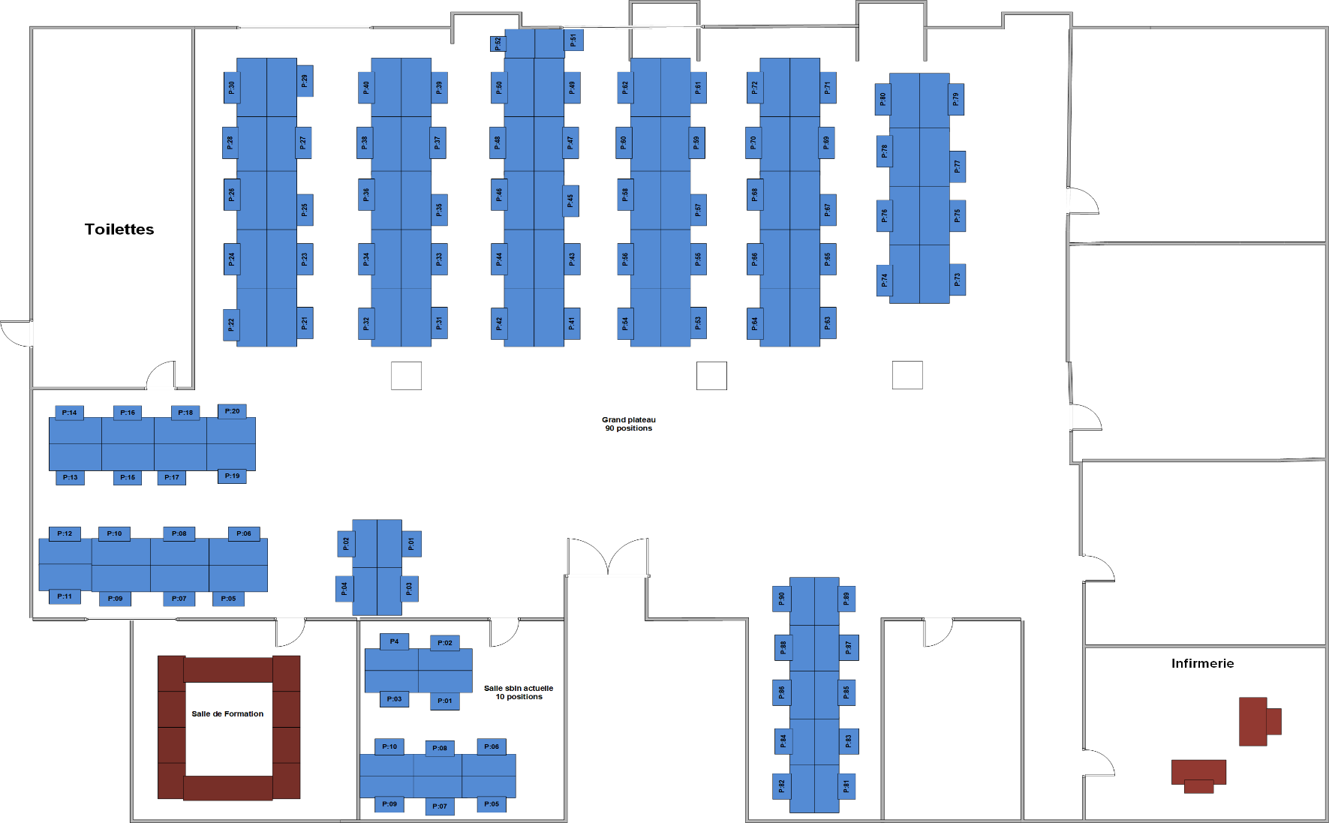
Cartographie du plateau de production

- POLITIQUE DE SECURITE DU SYSTEME INFORMATIQUE
- Politique appliqué sur les postes de travail
Afin de sécuriser les postes, nous avons un contrôleur de domaine qui centralise toutes connexions. Les utilisateurs pour accéder aux systèmes doivent d’abord disposer d’un compte utilisateur personnalisé sur notre Annuaire. Un ensemble de GPO sont mise en place afin de contrôler l’utilisation de ces postes de travail. Les stratégies de groupes sont des ensembles de paramètres qui s'appliquent aux utilisateurs et ordinateurs. Elles permettent de gérer plus facilement la sécurité d'un poste ou de plusieurs postes dans un Domain. Elles permettent à titre d'exemples de rediriger le dossier Mes Documents, de déployer des Logiciels en fonction des services d'une entreprise ou des utilisateurs. Les GPO mis en place dans notre cas nous permettent de contrôler les différents profils et leurs droits. En effet grâce à ces GPO, nous arrivons à restreindre l’accès à certaines ressources des postes de travail en fonction des profils. Ci-dessous quelques politique mise en place pour contrôler les gpo garce au GPO :
- Pas d’accès aux périphériques mobiles ;
- Pas d’accès au panneau de configuration
- Mise a jour automatique des hosts afin de contrôler les sites accessibles
- Impossibilité de modifier les configuration reseau ;
- Synchronisation automatique de l’heure au démarrage du poste ;
- Connexion automatique d’un lecteur partagé ;
- Deploiement de bureau propre ;
- Pas d’accès au jeu ;
- Limitation a certaines applications se trouvant sur le poste en fonction du profil ;
- Etc…
- Gestion des identifications et accès aux systèmes
Afin d’assurer une bonne administration de la sécurité, les systèmes doivent garder trace de toutes les actions significatives et enregistrer l’identité des auteurs de ces évènements. L’identité de l’utilisateur détermine ses privilèges et ses droits d’accès à telles ou telles données. En effet, les procédures d’identification et d’authentification des utilisateurs sont nécessaires avant toute stratégie de protection. Il est aussi nécessaire d’appliquer le principe de séparation des privilèges, c'est-à-dire attribuer à chaque utilisateur seulement les privilèges dont il a besoin.

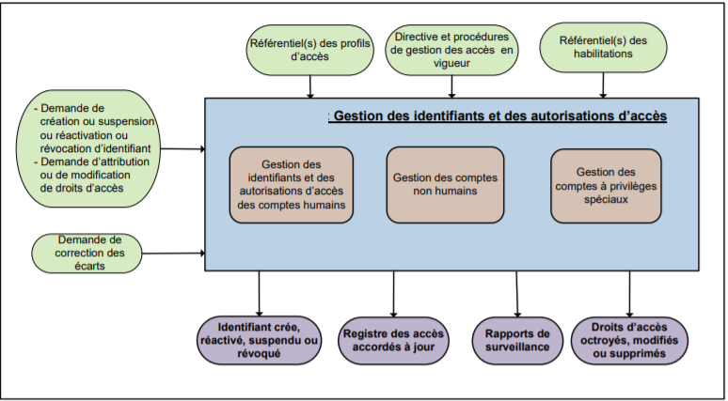
Schéma de gestion des identifiants et des autorisations d’accès
Tels qu’illustré à la figure ci-dessus, notre politique de gestion des identifiants et des autorisations d’accès couvre :
- La gestion des identifiants et des autorisations d’accès des comptes humains, qui consiste à :
- Créer, modifier, enregistrer et résilier les identifiants associés à chaque compte humain, à la demande du gestionnaire ;
- Octroyer, modifier, supprimer les accès autorisés à chaque identifiant, à la demande du gestionnaire ;
- Vérifier si une demande d’octroi d’autorisation d’accès n’engendre pas un conflit de séparation des tâches ;
- S’assurer auprès du gestionnaire qu’une demande d’autorisation d’accès est justifiée lorsqu'elle n'est pas conforme au référentiel des habilitations ;

- Formation des utilisateurs
La formation des utilisateurs a pour objectif de les rendre autonome à l’usage des outils et applications qui sont utiles à l’exécution de leurs taches dans l’entreprise. Elle vise :
- Informer l’utilisateur :
    - De la mise en place des journaux d’activités permettant de détecter et de retracer toute activité et tout accès non autorisé ;
    - Qu’en l’absence de moyens sécurisés sur son poste de travail, il doit s’abstenir de transmettre des données sensibles vers ou depuis l’extérieur de l’organisme ;
    - Des sanctions auxquelles il s’expose en cas de non-respect des dispositions réglementaires mises en place en matière de gestion des accès.
- Sensibiliser l’utilisateur :
- À l’importance de choisir un mot de passe sécuritaire, selon les bonnes pratiques en la matière, et de le garder secret en tout temps ;
- À l’importance de verrouiller son poste de travail lorsqu’il s’absente de son bureau ;
- Aux contraintes légales et aux moyens de sécurisation de l’information à laquelle il accède ;
- À l'obligation de signaler, sans délai, toute atteinte à la sécurité de l’information à laquelle il accède.

- Sécurité des données
La mise en place d’une politique de sécurité des données efficace consiste à mettre en œuvre un plan d’action. La première étape de notre politique de sécurité des données consiste évaluation les risques et menaces, leurs conséquences et les vulnérabilités. Nous avons ensuite défini le périmètre sensible, c’est-à-dire quelles données sont particulièrement essentielles ou confidentielles et nécessitent une protection renforcée :
- Fichiers utilisateurs,
- Fichiers serveurs (les points de restaurations),
- Documents contractuels (employés et clients),
- Emails,
- Bases de données de nos applications internes et de production (interactions clients avec le call center),
- Les enregistrements vocaux, vidéos etc.
Les matériels utilisés pour protéger les informations déclarées sensibles et confidentielles :
- L’installation d’un pare-feu,
- Mise en place de VPN pour l’accès à distance ;
- Contrôle d’accès,
- Serveur de sauvegarde, etc.
Enfin, nous communiquons régulièrement avec les services et les salariés de l’entreprise vis-à-vis des règles de sécurité informatique et diffuser aux collaborateurs les procédures (best pratique) et les réactions à adopter en cas de problème. Ces règles concernent l’utilisation des logiciels, de sites internet, le matériel informatique, etc.
Une politique de sauvegarde et restauration des données est mise en place afin de renforcer la sécurité des données.

- Sécurité de l’infrastructure
- Sécurité d’accès au plateau de production
Afin d’apporter une sécurité aux personnes et a l’ensemble de l’infrastructure, certaines précautions sont prises :
- Accès contrôlé par les badgeuses (à l’intérieur comme à l’extérieur des portes) ;
- Chaque ressource de l’entreprise porte son badge d’identification
- Le bâtiment est surveillé 24h/24 par des agents de sécurité sur chaque palier qui vérifie l’identité des personnes qui entrent et sortent des plateaux ;
- Les plateaux et tout le bâtiment est contrôler par des caméras de surveillance 24h/24 et dont les données sont stockées sur un disque de grande capacité
- Mise en place d’un système de détection de fumée/feu
- Mis en place de dispositif d’extincteur de feu
- Des schémas ou circuit d’évacuation du personnel en cas d’incendie affiché partout ainsi que les personnes à contacter
- Bâtiment disposant de deux groupes électrogènes en redondances
- Bâtiment contrôlé par des régulateurs ;

- Sécurité d’accès au local technique
- Salle bien fermé et contrôlé par un dispositif biométrique ;
- Le fichier de log (badgeuse) sont sauvegardés et conservés pour des besoins d’audit ;
- Accès limités seulement aux personnels informatiques ;
- Salle bien aérée par des matériels de climatisation ;
- Salle dotée d’un dispositif de détection de fumée et feu ;
- Salle dotée de plusieurs dispositifs d’extinction de feu ;
- Salle sous surveillance (caméra) ;
- Les serveurs sont alimentés par plusieurs onduleurs ;

- DESCRIPTION DETAILLEE DE L’ARCHITECTURE ET LES EQUIPEMENTS UTILISES
    - Description détaillée de l’architecture d’interconnexion

- Quand un abonné de SBIN compose le numéro du service client mise à disposition, l’appel est redirigé vers la plateforme sip de SBIN.
- L’appel est ensuite dirigé vers le pabx de SBIN (genesys) Ce dernier renvoie l’appel vers les agents call center de Media Contact Benin ;
- Les appels des abonnés sont alors dirigés de la plateforme SIP de SBIN via une liaison point à point VPN FO sous forme IP avec une capacité de 4 Mbps vers le call center pour être pris en charge par les téléconseillers sur le plateau de production.

La même liaison permet d’accéder aux systèmes d’information de SBIN donc aux applications métier, les superviseurs pourront également avoir accès au module de supervision et de reporting afin de visualiser les statistiques de la production en temps réel pour un bon suivi.

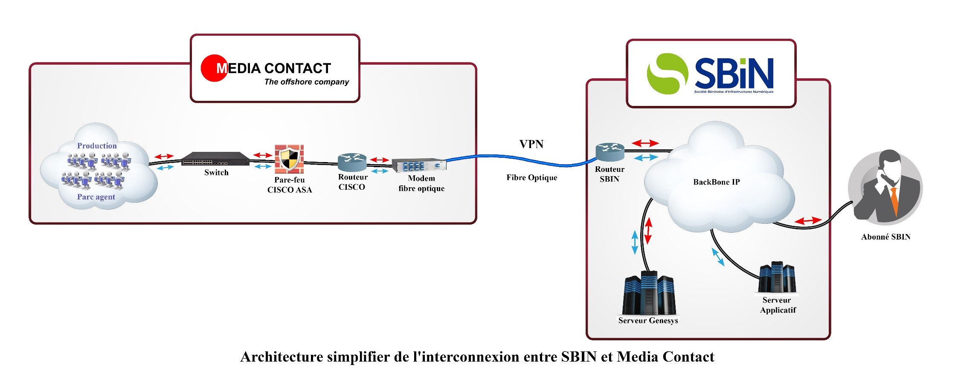

    - Les équipements utilisés
Les équipements qui seront utilisés pour cette interconnexion sont récapitulés dans le tableau suivant :
Câblage et équipements LAN utilisé dans le cadre du projet
EQUIPEMENTS | Propriétaire | ROLE
Modem FO | SBIN | Arrivée fibre optique
Routeur Cisco | MCB | Connexion de la fibre optique et interconnexion au réseau MCB
Routeur Cisco ASA | MCB | Pare feu
Switch Cisco | MCB | Connexion au réseau des agents

Depuis son poste de travail l’agent est connecté à un switch d’accès donc les ports sont configurés sur le VLAN dédié à la campagne SBIN, le switch d’accès est interconnecté au switch core sur lequel est configuré le VLAN dédié à SBIN les règles de sécurité ayant été défini préalablement au niveau de pare feu Cisco ASA pour garantir l’intégrité des données des abonnées de SBIN

- PLAN DE CONTINUITE
(voir document 8-PLAN DE CONTINUITE)

- GESTION DES D’INCIDENTS
Grille des niveaux d’incident :
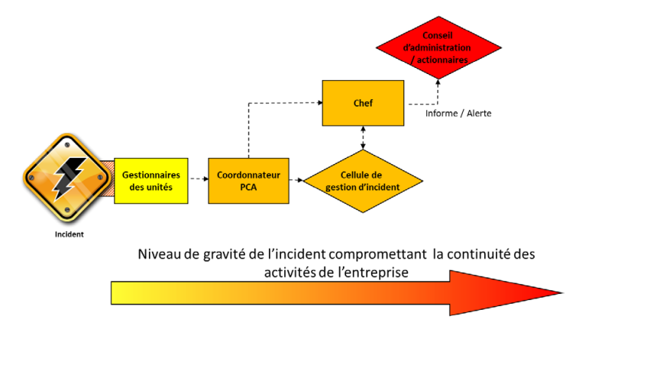

- Schéma d’alerte

 | Caractéristiques de l’incident |  | Solution
Niveaux | Étendue | Capacité de réponse | Gestion et prise en charge de l’incident
Niveau 1 (incident mineur) | Affecte la capacité d’une ou de quelques unités à maintenir leurs activités | Les ressources disponibles au sein de l’unité ou dans les unités de soutien habituelles sont suffisantes pour continuer ou pour rétablir les activités dans un délai raisonnable. | Elle se fait par les processus normaux déjà établis services informatiques ou par le coordonnateur.
Niveau 2 (incident majeur) | Affecte la capacité de plusieurs unités à continuer leurs activités | Les ressources disponibles sont suffisantes, mais une coordination est requise entre plusieurs parties prenantes pour rétablir les activités dans un délai raisonnable.  Des stratégies non prévues  Pourraient devoir être mises en place. | 1. Le gestionnaire de l’unité affectée alerte le Coordonnateur PCA.  2. La mobilisation de la cellule de gestion d’incident se fait par le coordonnateur PCA.  3. La cellule de gestion d’incident prend en charge la gestion de l’incident.  4. Le chef de la cellule de gestion d’incident informe le PDG.
Niveau 3 (crise) | Affecte la capacité d’une grande partie ou de l’ensemble de l’organisation à continuer ses activités | Des orientations stratégiques ou une prise de décision  Extraordinaire sont nécessaires afin  de répondre à l’incident.  Les hypothèses de travail sur lesquelles repose le plan de continuité des activités pourraient ne pas être applicables. | 1. Le coordonnateur PCA alerte le chef de la cellule de gestion d’incident, et ce dernier mobilise le PDG  2. La cellule de gestion d’incident prend en charge la gestion tactique de l’incident.  3. La haute direction ou le conseil d’administration donne les orientations stratégiques à la cellule de gestion d’incident.

Actions mise en place selon le type de scenario rencontré :
Type d’incident | Causes | Conséquences | Solutions
Instabilité de la liaison d’interconnexion | Liaison down | Production arrêtée | Mettre en place deux liaison d’interconnexion  - Principale en fibre optique  - Et secondaire en faisceau hertzien
Soucis d’énergie | Coupure courant | Production arrêtée | Sources d'énergie alternative mise en place (groupe électrogène, onduleur)
Pas d’accès au réseau LAN | Souci réseau important | Production arrêtée | - Activer la solution de site de redondance physique  - Activer le Télétravail
Plateau de production inexploitable | Souci réseau important | Production arrêtée
Site inaccessible HS | Incendie de tout ordre (incendie, imprévue technique, etc…) | Production arrêtée | Basculement du Traffic sur VoIP vers le site secondaire physique de media contact.  Possibilité d’activer le télétravail

